NFS

PARTE 1

Diego Pastrana Monzón

# Desde el servidor

1. Instalar

sudo apt install nfs-kernel-server

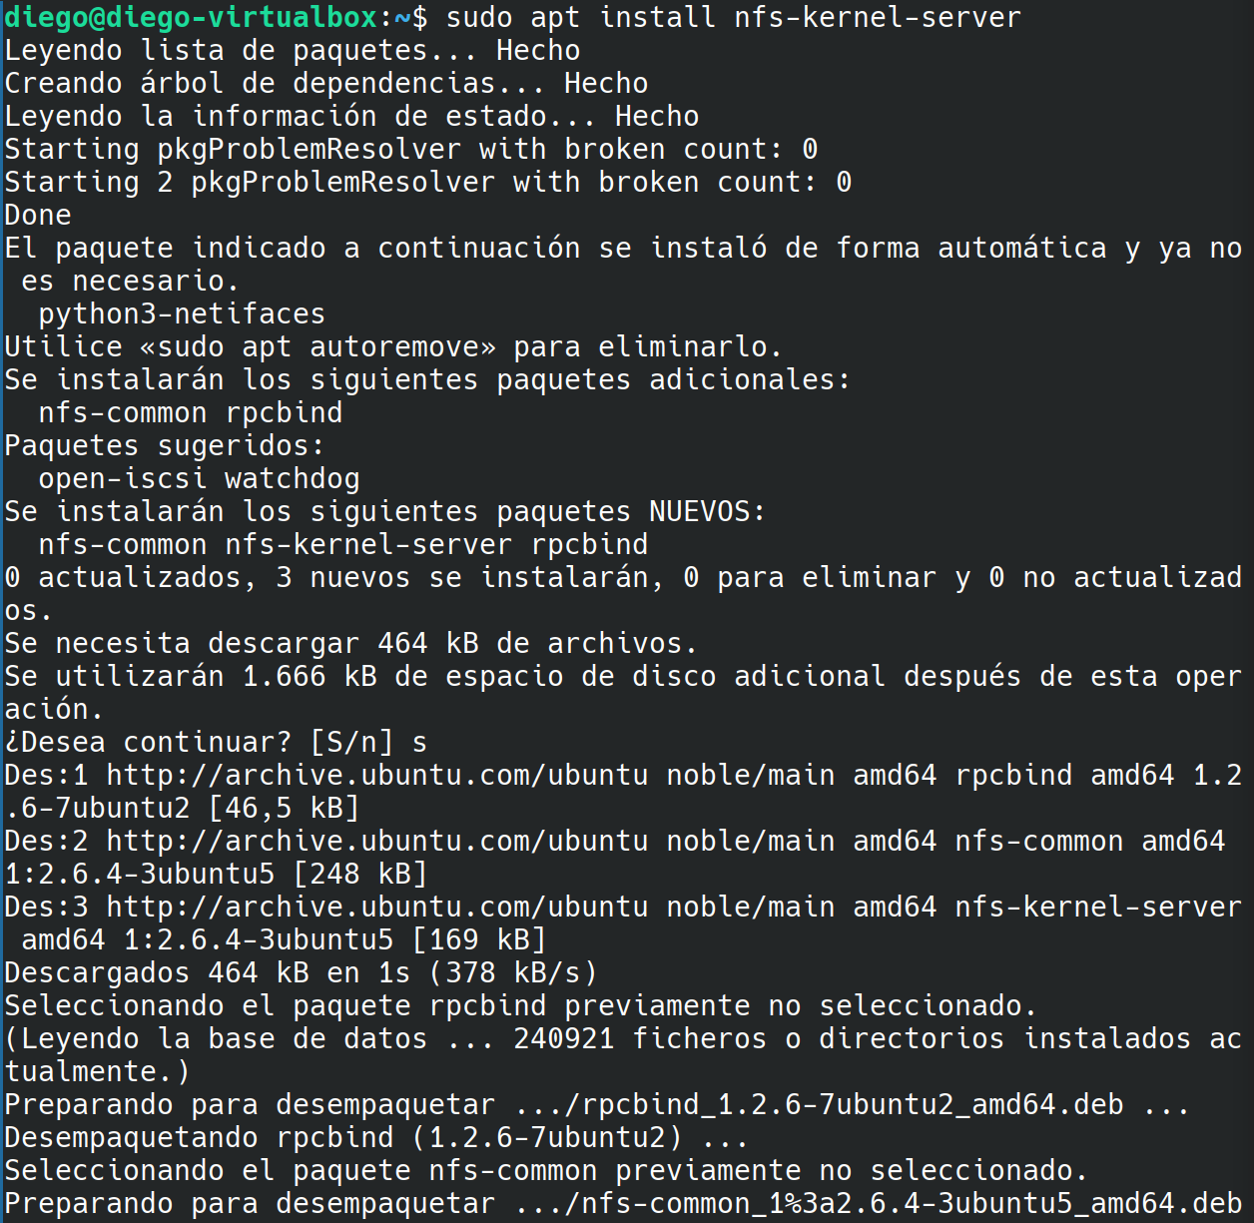

1. Acceder a fichero de configuración: sudo nano /etc/exports

Añadir la linea /home/carpetacompartidaASO *(rw)

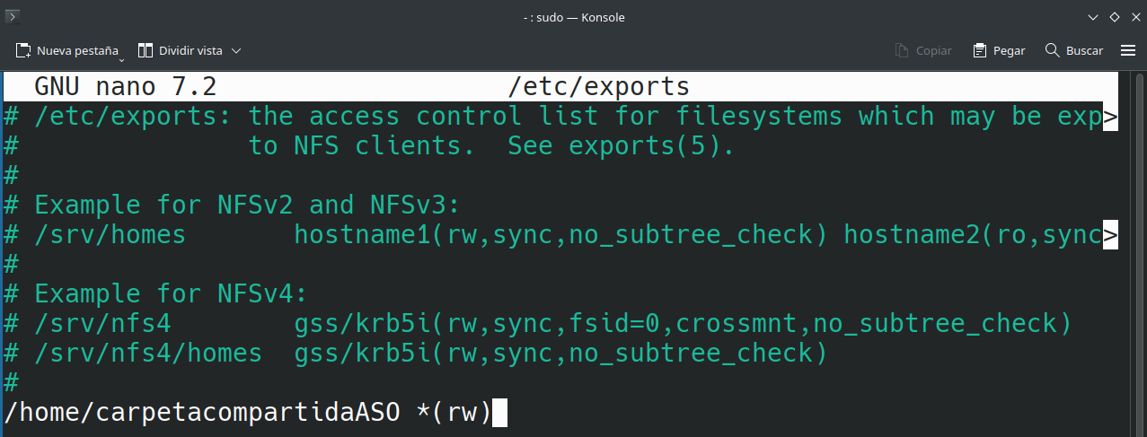

1. Creamos la carpeta con mkdir:

mkdir /home/carpetacompartidaASO

chmod 777 /home/carpetacompartidaASO

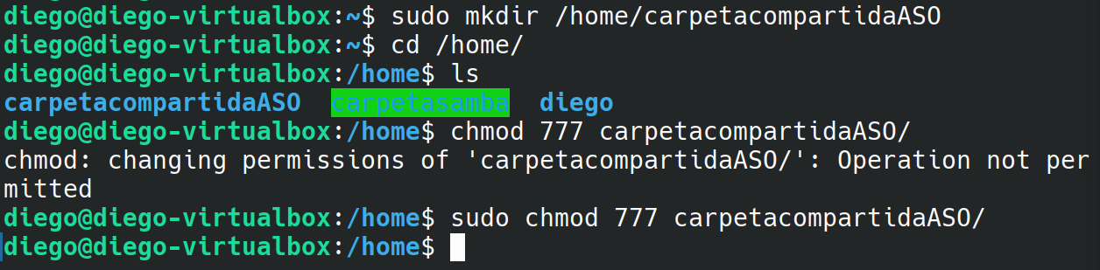

1. Actualizamos la configuracion del servicio:

service nfs-kernel-server restart



# Desde el cliente

1. Instalar

sudo apt install nfs-common

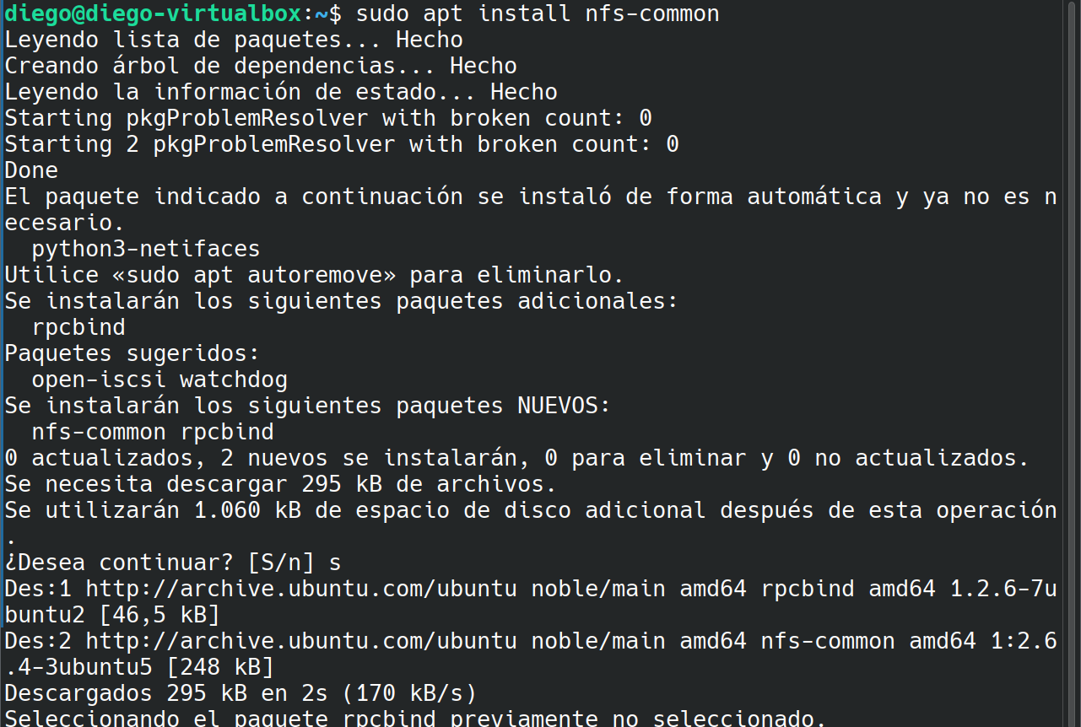

Crear carpeta donde vamos a montar la compartida.

mkdir blbabla

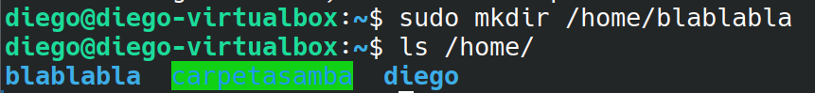

1. Montamos la carpeta:

mount ip_servidor:/home/carpetacompartidaASO servidor

 Leemos la información.

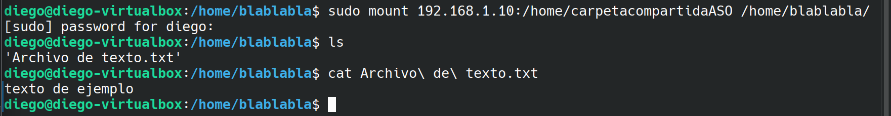

PARTE 2

